Resolución del Pleno del Instituto de Transparencia, Acceso a la Información Pública y Protección de Datos Personales del Estado de México y Municipios, con domicilio en Metepec, Estado de México, a quince de febrero dos mil veintitrés.

VISTO el expediente electrónico formado con motivo del recurso de revisión número 17250/INFOEM/IP/RR/2022, interpuesto por el C. XXXX, en lo sucesivo El Recurrente, en contra de la respuesta de la Secretaría de las Mujeres, en lo subsecuente El Sujeto Obligado, se procede a dictar la presente resolución.

A N T E C E D E N T E S

PRIMERO. De la solicitud de información.
En fecha veintidós de noviembre de dos mil veintidós, el Recurrente, presentó a través del Sistema de Acceso a la Información Mexiquense (SAIMEX), ante el Sujeto Obligado, la solicitud de acceso a la información pública, a la que se le asignó el número de expediente 00088/SEMUJS/IP/2022, mediante la cual solicitó lo siguiente:

“1.- Presupuesto destinado para la creación, operación y realización del Atlas de Género para el Estado de México, desde su creación hasta la fecha. 2.- Copia de contratos generados para la creación, operación y realización del Atlas de Género para el Estado de México, desde su creación hasta la fecha.” (Sic).

MODALIDAD DE ENTREGA: A través del SAIMEX.

SEGUNDO. De la respuesta del Sujeto Obligado.
De las constancias que obran en el sistema SAIMEX, se advierte que en fecha cinco de diciembre de dos mil veintidós, El Sujeto Obligado emitió la respuesta en los siguientes términos:

“En respuesta a la solicitud recibida, nos permitimos hacer de su conocimiento que con fundamento en el artículo 53, Fracciones: II, V y VI de la Ley de Transparencia y Acceso a la Información Pública del Estado de México y Municipios, le contestamos que:

CIUDADANA/O Con relación a su solicitud con número de folio 00088/SEMUJS/IP/2022, me permito dar respuesta a través de un oficio y tres archivos anexos, que Usted podrá consultar en este mismo sistema. Quedo a sus órdenes.

ATENTAMENTE
DRA. ALICIA TREJO PATIÑO” (Sic).

El Sujeto Obligado adjuntó a su respuesta, los archivos electrónicos denominados “00088-UNIDAD DE TRANSPARENCIA.pdf”, “ANEXO 1 CONVENIO IGECEM.pdf”, “ANEXO 2 CONVENIO CON COESPO.pdf” y “ANEXO 3-CONVENIO CON LA LEGISLATURA.pdf”; cuyo contenido no se insertan por ser del conocimiento de las partes, sin embargo, serán motivo de estudio en el Considerado respectivo.

TECERO. Del recurso de revisión.
Inconforme con la respuesta por parte del Sujeto Obligado, el ahora Recurrente interpuso el presente recurso de revisión en fecha nueve de diciembre de dos mil veintidós, el cual fue registrado en el sistema electrónico con el expediente número 17250/INFOEM/IP/RR/2022, en el cual aduce, las siguientes manifestaciones:

- Acto Impugnado:
“Información incompleta o que no corresponde” (Sic).

- Razones o Motivos de Inconformidad:
“El Sujeto entrega convenios con otras instituciones públicas, sin embargo, se solicitó lo siguiente: Presupuesto destinado para la creación, operación y realización del Atlas de Género para el Estado de México, desde su creación hasta la fecha. Asimismo copia de contratos generados para la creación, operación y realización del Atlas de Género para el Estado de México, desde su creación hasta la fecha. Si bien, los convenios dan fe de la participación de otras instituciones esto no responde a lo solicitado. Además, consideró que el Sujeto sí debe tener conocimiento de cuánto se derogó el proyecto.” (Sic)

CUARTO. Del turno del recurso de revisión.
Medio de impugnación que le fue turnado al Comisionado Presidente José Martínez Vilchis, por medio del sistema electrónico, en términos del arábigo 185, fracción I, de la Ley de Transparencia y Acceso a la información Pública del Estado de México y Municipios, del cual recayó acuerdo de admisión en fecha quince de diciembre de dos mil veintidós, determinándose en él, un plazo de siete días para que las partes manifestaran lo que a su derecho corresponda en términos del numeral ya citado.

QUINTO. De la etapa de manifestaciones y/o alegatos.
Una vez transcurrido el término legal referido se destaca que, El Sujeto Obligado en fecha diecinueve de diciembre de dos mil veintidós, remitió su informe justificado mediante el archivo electrónico denominado “INFORME JUSITFICADO-SOL-00088.pdf”; el cual, se puso a la vista del particular mediante Acuerdo de fecha doce de enero del año en curso; asimismo, se aprecia que la parte Recurrente no realizó alegatos, ni ofreció pruebas o manifestaciones, lo anterior de conformidad con la siguiente imagen:

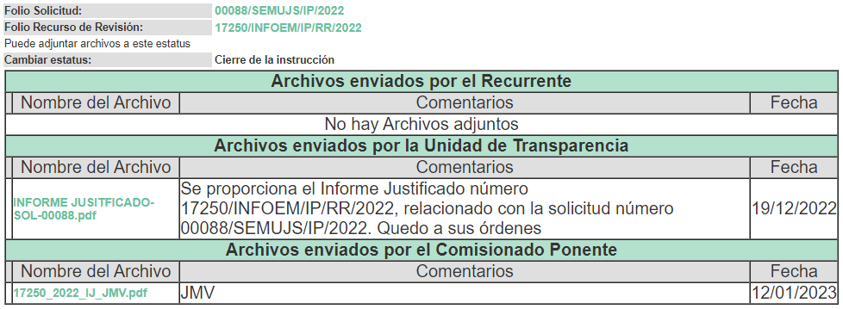
SEXTO. Del cierre de instrucción.
Así, una vez transcurrido el término legal, permitió decretarse el cierre de instrucción en fecha dieciocho de enero del año en curso, en términos del artículo 185, Fracción VI, de la Ley de Transparencia y Acceso a la Información Pública del Estado de México y Municipios, iniciando el término legal para dictar resolución definitiva del asunto.

SÉPTIMO. De la ampliación de plazo para resolver.
En fecha catorce de febrero del año en curso, se amplió el término para resolver el recurso de revisión en términos del artículo 181, párrafo tercero, de la Ley de Transparencia y Acceso a la Información Pública del Estado de México y Municipios por un plazo de quince días hábiles.

Este organismo garante no pasa por alto justificar, que el plazo para emitir resolución en el presente asunto encuentra justificación en el alto número de recursos de revisión recibidos dentro del primer semestre del año dos mil veintidós, que, en comparación con los recibidos el año pasado dentro del mismo periodo, se ha incrementado aproximadamente un 400%, circunstancia atípica que ha rebasado las capacidades técnicas y humanas del personal encargado de la proyección de las resoluciones a dichos medios de impugnación.

Por ello, es menester precisar que si bien se ha excedido el plazo para resolver el presente medio de impugnación, de conformidad con la ley de la materia, el plazo para emitir resolución se encuentra justificado en los elementos para medir su razonabilidad de asuntos conforme a los parámetros establecidos por diversos órganos jurisdiccionales federales, aplicables también en procedimientos análogos, como el que nos ocupa.

Así, en términos de lo que establecen los artículos 8.1 y 25 de la Convención Americana sobre Derechos Humanos, los recursos deben ser sencillos y resolverse en el menor tiempo posible, tomando en consideración la dilación total del procedimiento; esto es, en un plazo razonable.

En ese sentido, el legislador fijó los términos procesales en las leyes, de manera general, sin que pudiera prever la variada gama de casos que son resueltos por los órganos jurisdiccionales o cuasi jurisdiccionales, tanto por la complejidad de los hechos, como por el número de casos que conocen.

Por ello, excepcionalmente, si un asunto es resuelto con posterioridad a los plazos señalados por la norma debe analizarse la razonabilidad del tiempo necesario para su resolución, atentos a los siguientes criterios:

a) Complejidad del asunto: La complejidad de la prueba, la pluralidad de sujetos procesales, el tiempo transcurrido, las características y contexto del recurso.
b) Actividad Procesal del interesado: Acciones u omisiones del interesado.
c) Conducta de la Autoridad: Las Acciones u omisiones realizadas en el procedimiento. Así como si la autoridad actuó con la debida diligencia.
d) La afectación generada en la situación jurídica de la persona involucrada en el proceso: Violación a sus derechos humanos.

De modo que, cuando se trate de un asunto excepcional, por alguna o todas las características mencionadas o bien, cuando el ingreso de asuntos al órgano jurisdiccional o cuasi jurisdiccional respectivo supere notoriamente al que podría considerarse normal, debe concluirse que es una excluyente de responsabilidad en relación con la actuación del funcionario, como ha acontecido en el caso que nos ocupa.

Argumento que encuentra sustento en la jurisprudencia P./J. 32/92 emitida por el Pleno de la Suprema Corte de Justicia de la Nación de rubro “TÉRMINOS PROCESALES. PARA DETERMINAR SI UN FUNCIONARIO JUDICIAL ACTUÓ INDEBIDAMENTE POR NO RESPETARLOS SE DEBE ATENDER AL PRESUPUESTO QUE CONSIDERÓ EL LEGISLADOR AL FIJARLOS Y LAS CARACTERÍSTICAS DEL CASO.”, visible en la Gaceta del Seminario Judicial de la Federación con el registro digital 205635.

Razones por las cuales cabe concluir que, la resolución al recurso de revisión se solventa hasta esta fecha, debido a que existe una excesiva carga de trabajo en desproporción a la capacidad de los recursos materiales y humanos con que cuenta este Instituto para atender la enorme demanda de usuarios que acuden para que se les garantice su Derecho de acceso a la información Pública y Protección de Datos Personales, aunado a la complejidad de los hechos a los que se refieren, así como al volumen del expediente, la extensión de los escritos y pruebas aportadas y desahogadas por las partes; lo que impide la tramitación de los recursos dentro de los términos legales previamente establecidos por la Ley, por tratarse de causas de fuerza mayor.

Al respecto, también son de considerar los criterios sostenidos por el Cuarto Tribunal Colegiado en Materia Administrativa del Primer Circuito, cuyos rubros y datos de identificación son los siguientes:

“PLAZO RAZONABLE PARA RESOLVER. DIMENSIÓN Y EFECTOS DE ESTE CONCEPTO CUANDO SE ADUCE EXCESIVA CARGA DE TRABAJO.” consultable en el Seminario Judicial de la Federación y su gaceta, con el registro digital 2002351.

“PLAZO RAZONABLE PARA RESOLVER. CONCEPTO Y ELEMENTOS QUE LO INTEGRAN A LA LUZ DEL DERECHO INTERNACIONAL DE LOS DERECHOS HUMANOS.”, visible en el Seminario Judicial de la Federación y su gaceta, con el registro digital 2002350.

Por ello, este organismo garante comprometido con la tutela de los derechos humanos confiados, señala que este exceso del plazo legal para resolver el presente asunto, resulta de carácter excepcional.

C O N S I D E R A N D O

PRIMERO. De la competencia.
Este Instituto de Transparencia, Acceso a la Información Pública y Protección de Datos Personales del Estado de México y Municipios, es competente para conocer y resolver el presente recurso de revisión, conforme a lo dispuesto en los artículos 6, apartado A, fracción IV, de la Constitución Política de los Estados Unidos Mexicanos; 5, párrafos trigésimo, trigésimo primero y trigésimo segundo, fracciones IV y V, de la Constitución Política del Estado Libre y Soberano de México; artículos 1, 2 fracción II, 13, 29, 36 fracciones I y II, 176, 178, 179, 181 párrafo tercero y 185 de la Ley de Transparencia y Acceso a la Información Pública del Estado de México y Municipios; y 10, 7, 9 fracciones I y XXIV, y 11 del Reglamento Interior del Instituto de Transparencia, Acceso a la Información Pública y Protección de Datos Personales del Estado de México y Municipios.

SEGUNDO. De los alcances del Recurso de Revisión.
Anterior a todo debe destacarse que el recurso de revisión tiene el fin y alcance que señalan los numerales 176, 179, 181 párrafo cuarto, 194 y 195 y demás aplicables de la Ley de Transparencia y Acceso a la Información Pública del Estado de México y Municipios vigente y será analizado conforme a las actuaciones que obren en el expediente electrónico con la finalidad de reparar cualquier posible afectación al derecho de acceso a la información pública y garantizando el principio rector de máxima publicidad.

TERCERO. Del estudio de las causas de improcedencia.
El estudio de las causas de improcedencia que se hagan valer por las partes o que se advierta de oficio por este Resolutor debe ser objeto de análisis previo al estudio de fondo del asunto ya que el estudio de los presupuestos procesales sobre el inicio o trámite de un proceso genera eficacia jurídica de las resoluciones, más aún que se trata de una figura procesal adoptada en la ley de la materia la cual impide su estudio y resolución cuando una vez admitido el recurso de revisión se advierta una causa de improcedencia que permita sobreseer el recurso de revisión sin estudiar el fondo del asunto; circunstancias anteriores que no son incompatibles con el derecho de acceso a la justicia, ya que éste no se coarta por regular causas de improcedencia y sobreseimiento con tales fines.

Por lo que una vez que se analizó el expediente en estudio se cae en la cuenta de que no se actualiza ninguna de las casuales a continuación transcritas:

“Artículo 191. El recurso será desechado por improcedente cuando:
I. Sea extemporáneo por haber transcurrido el plazo establecido en la presente Ley, a partir de la respuesta;
II. Se esté tramitando ante el Poder Judicial de la Federación algún recurso o medio de defensa interpuesto por el recurrente;
III. No actualice alguno de los supuestos previstos en la presente Ley;
IV. No se haya desahogado la prevención en los términos establecidos en la presente Ley;
V. Se impugne la veracidad de la información proporcionada;
VI. Se trate de una consulta, o trámite en específico; y
VII. El recurrente amplíe su solicitud en el recurso de revisión, únicamente respecto de los nuevos contenidos.”

Ya que no fue interpuesto de forma extemporánea, no se está tramitando ante el Poder Judicial Federal, no es una consulta, o trámite en específico, ni tampoco se advierte que el recurrente amplíe su solicitud en el recurso de revisión, por lo que al no existir causas de improcedencia invocadas por las partes ni advertidas de oficio, este Órgano Garante de la Transparencia se avoca al análisis del fondo del asunto que nos ocupa.

Así las cosas, al no existir causas de improcedencia invocadas por las partes ni advertidas de oficio por este Resolutor, se procede al análisis del fondo de los asuntos en los siguientes términos.

CUARTO. Del estudio y resolución del asunto.
Ahora bien, se procede al análisis del presente recurso, así como al contenido íntegro de las actuaciones que obran en el expediente electrónico, para así estar en posibilidad este Órgano Colegiado de dictar el fallo correspondiente conforme a derecho, tomando en consideración los elementos aportados por las partes y apegándose en todo momento al principio de máxima publicidad consagrado en nuestra Constitución Federal, Local y demás leyes aplicables en la materia, así como en los tratados internacionales en los que el Estado Mexicano sea parte, en concordancia con el artículo 8, de la Ley de Transparencia local.

En este sentido nuestro estudio versará en determinar si la información remitida mediante respuesta, colma el derecho de acceso a la información solicitado por la parte Recurrente, para ello analizaremos lo solicitado y la información proporcionada.

REQUERIMIENTOS SOLICITADOS: Información relacionada de la Comisión de Búsqueda de Personas Desaparecidas Estado de México.

- Presupuesto destinado para la creación, operación y realización del Atlas de Género para el Estado de México, desde su creación hasta la fecha.

- Copia de contratos generados para la creación, operación y realización del Atlas de Género para el Estado de México, desde su creación hasta la fecha.

Atento a la solicitud de información El Sujeto Obligado, emitió su respuesta en donde se advierte lo siguiente:

Solicitud de Información | Respuesta | Cumplimiento
Presupuesto destinado para la creación, operación y realización del Atlas de Género para el Estado de México, desde su creación hasta la fecha. | Mediante el oficio número SM/UT/869/2022, de fecha 02 de diciembre de 2022, la Titular de la Unidad de Transparencia informó que, después de realizar una búsqueda exhaustiva y razonable y de acuerdo con la información proporcionada por las Servidora Públicas Habilitadas de la Dirección General de Perspectiva de Género y de la Coordinación Administrativa de la Secretaría de Mujeres, informó que, no se cuenta con un presupuesto específico para el “Atlas de Género” para el Estado de México, por lo que no es posible proporcionar la información requerida.  Adicionalmente informó que, en relación a los contratos generados para la creación, operación y realización del “Atlas de Género”; derivado de que no se cuenta con un presupuesto específico para dicho concepto, tampoco se han generado contratos.  No obstante, remitió copia simple de los convenios que se llevaron a cabo para la creación, operación y realización del mismo. | Sí
Copia de contratos generados para la creación, operación y realización del Atlas de Género para el Estado de México, desde su creación hasta la fecha. |  | Sí

En este sentido, debe dejarse claro que al haber existido un pronunciamiento por parte del Sujeto Obligado, este Instituto no está facultado para manifestarse sobre la veracidad del mismo, pues no existe precepto legal alguno en la Ley de la materia que lo faculte para, vía recurso de revisión, pronunciarse al respecto. Sirve de apoyo a lo anterior, por analogía, el criterio 31-10, emitido por el entonces Instituto Federal de Acceso a la Información que a la letra indica:
“El Instituto Federal de Acceso a la Información y Protección de Datos no cuenta con facultades para pronunciarse respecto de la veracidad de los documentos proporcionados por los sujetos obligados. El Instituto Federal de Acceso a la Información y Protección de Datos es un órgano de la Administración Pública Federal con autonomía operativa, presupuestaria y de decisión, encargado de promover y difundir el ejercicio del derecho de acceso a la información; resolver sobre la negativa de las solicitudes de acceso a la información; y proteger los datos personales en poder de las dependencias y entidades. Sin embargo, no está facultado para pronunciarse sobre la veracidad de la información proporcionada por las autoridades en respuesta a las solicitudes de información que les presentan los particulares, en virtud de que en los artículos 49 y 50 de la Ley Federal de Transparencia y Acceso a la Información Pública Gubernamental no se prevé una causal que permita al Instituto Federal de Acceso a la Información y Protección de Datos conocer, vía recurso revisión, al respecto.”

Es así que derivado de la respuesta emitida por El Sujeto Obligado, El Recurrente, interpuso el presente recurso de revisión, señalando sustancialmente como sus razones o motivos de inconformidad, lo siguiente: “El Sujeto entrega convenios con otras instituciones públicas, sin embargo, se solicitó lo siguiente: Presupuesto destinado para la creación, operación y realización del Atlas de Género para el Estado de México, desde su creación hasta la fecha. Asimismo copia de contratos generados para la creación, operación y realización del Atlas de Género para el Estado de México, desde su creación hasta la fecha. Si bien, los convenios dan fe de la participación de otras instituciones esto no responde a lo solicitado. Además, consideró que el Sujeto sí debe tener conocimiento de cuánto se derogó el proyecto.”.

Por lo que en la etapa de manifestaciones, el Sujeto Obligado remitió su informe justificado, mediante el cual; indicó que dicha Secretaría no realizó contratación de servicios para la creación, operación y realización de la plataforma del Atlas de Género para el Estado de México, debido a que se desarrolló con personal especializado de las Dirección General del Sistema de Informática y de la Secretaría de las Mujeres, por lo cual no se generó gasto alguno.

Ante ello, es de señalar que el artículo 4, párrafo segundo de la Ley de Transparencia y Acceso a la Información Pública del Estado de México y Municipios, dispone:

“Artículo 4. …
Toda la información generada, obtenida, adquirida, transformada, administrada o en posesión de los sujetos obligados es pública y accesible de manera permanente a cualquier persona, en los términos y condiciones que se establezcan en los tratados internacionales de los que el Estado mexicano sea parte, en la Ley General, la presente Ley y demás disposiciones de la materia, privilegiando el principio de máxima publicidad de la información. Solo podrá ser clasificada excepcionalmente como reservada temporalmente por razones de interés público, en los términos de las causas legítimas y estrictamente necesarias previstas por esta Ley.”

Del precepto legal invocado, se desprende, que la información generada, obtenida, adquirida, transmitida, administrada o en posesión de los Sujetos Obligados, será accesible de manera permanente a cualquier persona, privilegiando el principio de máxima publicidad de la información.

Por su parte, el artículo 12, de la Ley de la materia establece que los Sujetos Obligados sólo proporcionarán la información que generen, recopilen, administren, manejen, procesen, archiven o conserven, y sólo facilitarán las que se les requiera y obre en sus archivos, en el estado en el que se encuentre, sin la obligación de generarla, resumirla, efectuar cálculos o practicar investigaciones; tal y como se señala a continuación:

“Artículo 12. Quienes generen, recopilen, administren, manejen, procesen, archiven o conserven información pública serán responsables de la misma en los términos de las disposiciones jurídicas aplicables.

Los sujetos obligados sólo proporcionarán la información pública que se les requiera y que obre en sus archivos y en el estado en que ésta se encuentre. La obligación de proporcionar información no comprende el procesamiento de la misma, ni el presentarla conforme al interés del solicitante; no estarán obligados a generarla, resumirla, efectuar cálculos o practicar investigaciones.”

En síntesis, el derecho de acceso a la información pública se satisface en aquellos casos en que se entregue el soporte documental en que conste la información pública, asimismo, el artículo 24, de la Ley de la materia, dispone que los Sujetos Obligados sólo proporcionarán la información pública que generen, administren o posean en el ejercicio de sus atribuciones; por consiguiente, la información pública se encuentra a disposición de cualquier persona, lo que implica que es deber de los Sujetos Obligados, garantizar el derecho de acceso a la información pública.

En esta misma tesitura, el derecho de acceso a la información pública, consiste en que la información solicitada conste en un soporte documental en cualquiera de sus formas, a saber: expedientes, reportes, estudios, actas, resoluciones, oficios, correspondencia, acuerdos, directivas, directrices, circulares, contratos, convenios, instructivos, notas, memorandos, estadísticas o bien, cualquier otro registro que documente el ejercicio de las facultades, funciones y competencias de los Sujetos Obligados; los que, podrán estar en cualquier medio, sea escrito, impreso, sonoro, visual, electrónico, informático u holográfico, de conformidad con el artículo 3, fracción XI, de la Ley de la materia, el cual dispone lo siguiente:

“Artículo 3. Para los efectos de la presente Ley se entenderá por:
(…)
XI. Documento: Los expedientes, reportes, estudios, actas, resoluciones, oficios, correspondencia, acuerdos, directivas, directrices, circulares, contratos, convenios, instructivos, notas, memorandos, estadísticas o bien, cualquier otro registro que documente el ejercicio de las facultades, funciones y competencias de los sujetos obligados, sus servidores públicos e integrantes, sin importar su fuente o fecha de elaboración. Los documentos podrán estar en cualquier medio, sea escrito, impreso, sonoro, visual, electrónico, informático u holográfico;
(…)”

Además, es importante señalar que el artículo 18, de la Ley en la materia, los Sujetos Obligados cuenta con la obligación de documentar todos los actos que derive de sus atribuciones, funciones y competencia desde su origen la eventual y reutilización de la información que generen, por lo tanto toda la información que sea generada, posea y administre, es pública y accesible de manera permanente a cualquier persona, privilegiando el principio de máxima publicidad de la misma, por lo tanto esta debe ser proporcionada siempre y cuando se halle en los archivos documentales de los Sujeto Obligados y en las condiciones que se encuentre, la cual no podrá sufrir modificaciones o procesamiento, no presentarla conforme a los interés de los particulares, como de igual forma los Sujeto Obligados no deberán de generar, resumir o efectuar cálculos o practicar investigaciones.

De la misma forma, de acuerdo al contenido del artículo 160, de la Ley General de Transparencia y Acceso a la Información Pública que a la letra dispone:

Artículo 160. Los sujetos obligados deberán otorgar acceso a los documentos que se encuentren en sus archivos o que estén obligados a documentar de acuerdo con sus facultades, competencias o funciones en el formato que el solicitante manifieste, de entre aquellos formatos existentes, conforme a las características físicas de la información o del lugar donde se encuentre así lo permita.

Sirve como apoyo a lo anterior, el criterio 09-10, emitido por el Pleno del entonces Instituto Federal de Acceso a la Información y Protección de Datos, que a la letra dice:

“Las dependencias y entidades no están obligadas a generar documentos ad hoc para responder una solicitud de acceso a la información. Tomando en consideración lo establecido por el artículo 42 de la Ley Federal de Transparencia y Acceso a la Información Pública Gubernamental, que establece que las dependencias y entidades sólo estarán obligadas a entregar documentos que se encuentren en sus archivos, las dependencias y entidades no están obligadas a elaborar documentos ad hoc para atender las solicitudes de información, sino que deben garantizar el acceso a la información con la que cuentan en el formato que la misma así lo permita o se encuentre, en aras de dar satisfacción a la solicitud presentada.” (Sic)

Además, a Ley de Transparencia y Acceso a la Información Pública del Estado de México y Municipios, prevé en su artículo 23, fracción I, que son Sujetos Obligados a Transparentar y permitir el acceso a su información y proteger los datos que obren en su poder:

Artículo 23. Son sujetos obligados a transparentar y permitir el acceso a su información y proteger los datos personales que obren en su poder:

I. El Poder Ejecutivo del Estado de México, las dependencias, organismos auxiliares, órganos, entidades, fideicomisos y fondos públicos, así como la Procuraduría General de Justicia;

Por lo que, de la respuesta emitida por parte de la Unidad de Transparencia del Sujeto Obligado generó, se enuncia cada una de las respuestas proporcionadas, con la finalidad de saber si se da cumplimiento a todos los requerimientos y si lo motivos de inconformidad resultan procedentes, de conformidad con lo siguiente:

Bajo estas líneas argumentativas, al retomar y delimitar los requerimientos del ahora Recurrente, de manera objetiva se precisa que se queja de la siguiente información:

PUNTOS RECURRIDOS:

- Presupuesto destinado para la creación, operación y realización del Atlas de Género para el Estado de México, desde su creación hasta la fecha.
- Copia de contratos generados para la creación, operación y realización del Atlas de Género para el Estado de México, desde su creación hasta la fecha.
- Si bien, los convenios dan fe de la participación de otras instituciones esto no responde a lo solicitado. Además, consideró que el Sujeto sí debe tener conocimiento de cuánto se derogó el proyecto.

Primeramente, es necesario indicar que la Titular de la Unidad de Transparencia, turnó el requerimiento de información a los servidores públicos habilitados que estimó pertinente, a fin de colmar la solicitud de Acceso a la Información Pública; tal y como, se aprecia en la imagen siguiente:

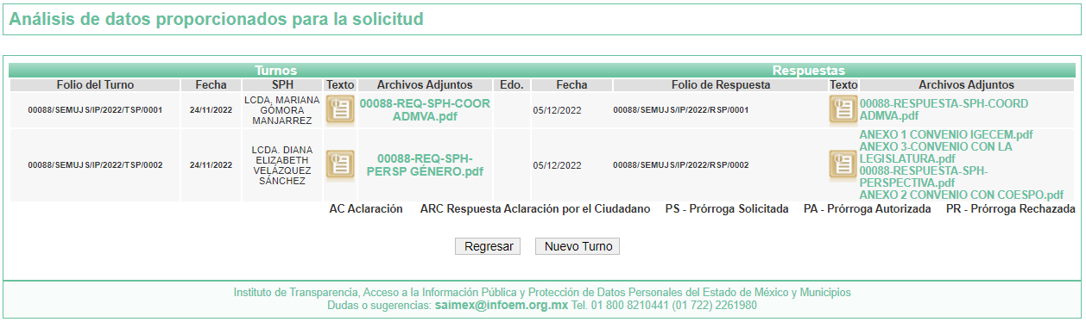

Por lo que, mediante el oficio número SM/UT/869/2022, de fecha 02 de diciembre de 2022, la Titular de la Unidad de Transparencia informó que, después de realizar una búsqueda exhaustiva y razonable y de acuerdo con la información proporcionada por las Servidora Públicas Habilitadas de la Dirección General de Perspectiva de Género y de la Coordinación Administrativa de la Secretaría de Mujeres, informó que, no se cuenta con un presupuesto específico para el “Atlas de Género” para el Estado de México, por lo que no es posible proporcionar la información requerida.

Adicionalmente informó que, en relación a los contratos generados para la creación, operación y realización del “Atlas de Género”; derivado de que no se cuenta con un presupuesto específico para dicho concepto, tampoco se han generado contratos.

No obstante, remitió copia simple de los convenios que se llevaron a cabo para la creación, operación y realización del mismo.

Así que, en la etapa de manifestaciones, el Sujeto Obligado informó que no realizó contratación de servicios para la creación, operación y realización de la plataforma del Atlas de Género para el Estado de México, debido a que se desarrolló con personal especializado de las Dirección General del Sistema de Informática y de la Secretaría de las Mujeres, por lo cual no se generó gasto alguno.

Por lo que, nos encontramos ante la presencia de un hecho negativo, en virtud de que la información solicitada no puede fácticamente obrar en los archivos del Sujeto Obligado, ya que no puede probarse por ser lógica y materialmente imposible.

Asimismo, no se trata de un caso por el cual la negación del hecho implique la afirmación del mismo, simplemente se está ante una notoria y evidente inexistencia de la información solicitada. En este contexto, nos encontramos ante la presencia de un hecho negativo, en virtud de que la información solicitada no puede fácticamente obrar en los archivos del Sujeto Obligado, ya que no puede probarse por ser lógica y materialmente imposible.

Es conveniente, invocar la tesis con número de registro 267287, de la Sexta Época, Instancia: Segunda Sala, publicada en el Semanario Judicial de la Federación, Volumen LII, Tercera Parte, Materia Común, que indica lo siguiente:

“HECHOS NEGATIVOS, NO SON SUSCEPTIBLES DE DEMOSTRACION. Tratándose de un hecho negativo, el Juez no tiene por qué invocar prueba alguna de la que se desprenda, ya que es bien sabido que esta clase de hechos no son susceptibles de demostración.” (Sic)

Se debe agregar que, remitió tres convenios de coordinación con diversos entes públicos, en los cuales, establecen las bases para trabajar conjuntamente en la organización y gestión del proyecto denominado “Atlas de Género del Estado de México”; lo anterior y en forma de ejemplo, se insertan las caratulas de dichos convenios:

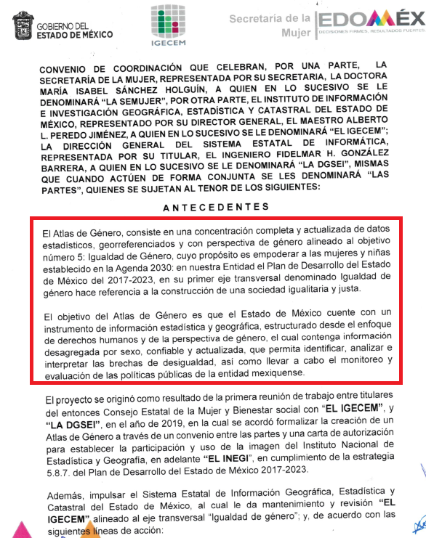

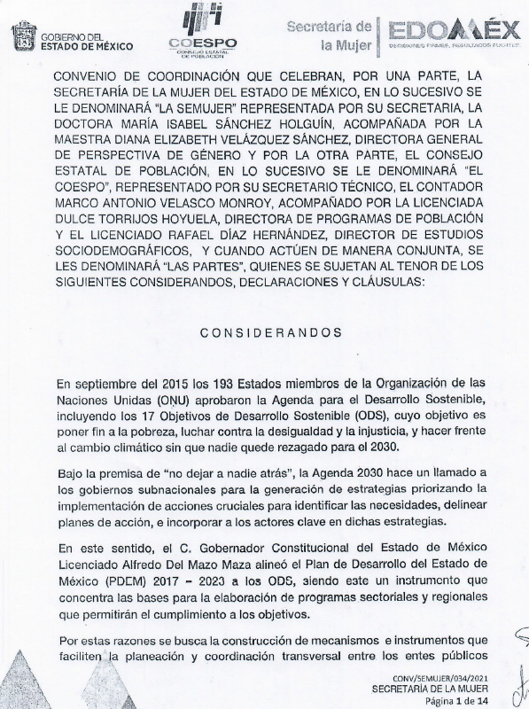
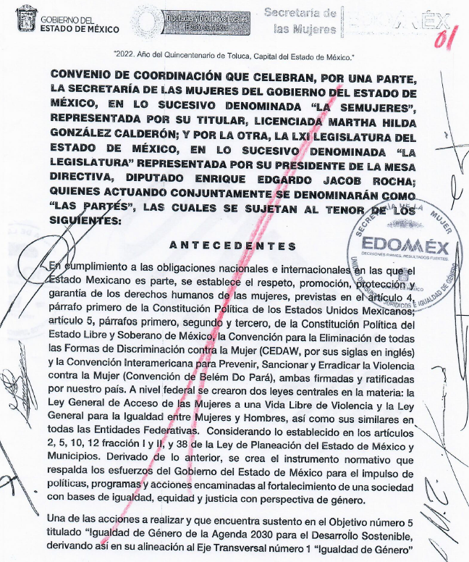

Por lo anteriormente expuesto, traeremos a contexto el Reglamento Interior de la Secretaría de la Mujer, que dentro de los artículos 10 y 12, establecen las atribuciones de las áreas encargadas de dar respuesta a la solicitud de información, de conformidad con lo siguiente:

“Artículo 10. Corresponden a la Dirección General de Perspectiva de Género, las atribuciones siguientes:
I. Diseñar, implementar y evaluar políticas transversales en materia de igualdad de género con enfoque de derechos humanos, para prevenir, atender, sancionar y erradicar la violencia contra las mujeres en coordinación con las dependencias y organismos auxiliares de la Administración Pública Estatal, así como coadyuvar con los municipios, los poderes legislativo y judicial, y los órganos constitucionales autónomos, cuando así lo soliciten para los mismos fines;
II. Fungir como Secretaria Ejecutiva del Sistema Estatal para la Igualdad de Trato y Oportunidades entre Mujeres y Hombres y para Prevenir, Atender, Sancionar y Erradicar la Violencia contra las Mujeres;
III. Generar acciones para el fortalecimiento de la perspectiva de género en el Personal del Servicio Público;
IV. Dar seguimiento a las acciones interinstitucionales para transversalizar la igualdad de género en la administración pública;
V. Colaborar con el Instituto de Profesionalización de los Servidores Públicos del Poder Ejecutivo del Gobierno del Estado de México para que dentro del Modelo Integral de Capacitación se cuente con programas de formación, capacitación y profesionalización para que las mujeres y hombres que trabajan en el servicio público desarrollen sus labores con perspectiva de género;
VI. Establecer, coordinar, ejecutar y evaluar el Programa Único de Capacitación, Formación, Sensibilización y Profesionalización del Personal del Servicio Público en materia de derechos humanos de las mujeres y perspectiva de género;
VII. Asesorar y orientar para la ejecución de acciones en materia de igualdad de género y erradicación de la violencia, a las Unidades de Género de la Administración Pública Estatal, y organismos auxiliares, así como de los municipios, de los órganos constitucionales autónomos y de los poderes legislativo y judicial del Estado de México cuando así lo soliciten;
VIII. Integrar y mantener actualizado un sistema de información y reporte para conocer la aplicación y visibilidad de la perspectiva de género en la Entidad, y el efecto de las políticas públicas aplicadas en esta materia;
IX. Promover la inclusión de las organizaciones de la sociedad civil en la elaboración de los instrumentos de planeación y los programas de participación social, con el objeto de fortalecer la transversalidad de la perspectiva de género y garantizar la igualdad sustantiva para las mujeres;
X. Fomentar instrumentos de colaboración entre autoridades estatales, autoridades municipales, organizaciones no gubernamentales y empresas privadas para la implementación efectiva de la igualdad de trato y oportunidades entre mujeres y hombres que consagra la Ley de Igualdad de Trato y Oportunidades entre Mujeres y Hombres del Estado de México;
XI. Coordinar la elaboración y aplicación del Programa Integral;
XII. Elaborar y presentar ante el Sistema Estatal en cada sesión ordinaria, un informe de las actividades realizadas relacionadas con el Programa Integral;
XIII. Diseñar con una visión transversal, la Política Integral con perspectiva de género para la prevención, atención, sanción y erradicación de los delitos contra las mujeres;
XIV. Formular las bases para la coordinación entre autoridades estatales y municipales mediante las cuales se establezcan las acciones para implementar la perspectiva de género;
XV. Ejecutar y dar seguimiento a las acciones del Programa Integral, con la finalidad de evaluar su eficacia y rediseñar las acciones y medidas para avanzar en la erradicación de la violencia de género contra las mujeres;
XVI. Difundir periódicamente a través de diversos medios, los resultados del Sistema Estatal y del Programa Integral a los que se refiere la Ley de Acceso de las Mujeres a una Vida Libre de Violencia del Estado de México;
XVII. Colaborar, conforme al ámbito de su competencia, con las personas integrantes del Sistema Estatal en el diseño y evaluación del modelo de atención a víctimas en los refugios;
XVIII. Promover, conforme al ámbito de su competencia, investigaciones sobre las causas y las consecuencias de la violencia contra las mujeres;
XIX. Recibir de las organizaciones de la sociedad civil, las propuestas y recomendaciones sobre la prevención, atención y sanción de la violencia mujeres, a fin de mejorar los mecanismos para su erradicación, y
XX. Las demás que le confieran otras disposiciones jurídicas aplicables y las que le encomiende la persona Titular de la Secretaría.
(…)

Artículo 12. Corresponden a la Coordinación Administrativa, las siguientes atribuciones:
I. Planear, organizar y administrar el aprovechamiento de los recursos humanos, materiales y financieros, necesarios para el funcionamiento de la Secretaría, manteniendo una coordinación permanente con las dependencias vinculadas a dichas actividades;
II. Gestionar las solicitudes de bienes o servicios para su contratación, de acuerdo con la Ley de Contratación Pública del Estado de México y Municipios, y el Reglamento de la Ley de Contratación Pública del Estado de México;
III. Programar, tramitar y ejecutar las acciones y procedimientos, con base en las normas y políticas aplicables, para realizar la adquisición de bienes muebles, la contratación del arrendamiento de bienes muebles e inmuebles y servicios de cualquier naturaleza, siempre que no se trate de operaciones consolidadas, así como la contratación de obra pública dentro de los montos de actuación que la Secretaría de Finanzas faculte a las dependencias, bajo los procedimientos legales aplicables según la normatividad en materia de obra pública que requiera la Secretaría y sus unidades administrativas para el desempeño de sus funciones;
IV. Suscribir los documentos relativos al ejercicio de sus atribuciones, así como celebrar, otorgar y suscribir los contratos, convenios y demás actos jurídicos de carácter administrativo o de cualquier otra índole dentro del ámbito de su competencia, necesarios para el ejercicio de sus funciones;
V. Rescindir administrativamente los contratos y convenios que haya celebrado, de conformidad con las disposiciones jurídicas aplicables, así como informar al Órgano Interno de Control para la imposición de sanciones que correspondan por causas imputables a las y los proveedores o contratistas;
VI. Formular, en coordinación con las demás unidades administrativas de la Secretaría, el proyecto del presupuesto anual de la dependencia;
VII. Supervisar la aplicación de los lineamientos que regirán el ejercicio presupuestal y el control de los recursos de las unidades administrativas de la Secretaría;
VIII. Programar y tramitar ante la Secretaría de Finanzas, el ejercicio del presupuesto de egresos autorizados para la Secretaría;
IX. Proponer a la persona Titular de la Secretaría, las medidas administrativas que estime convenientes para la mejor organización y funcionamiento de la Coordinación Administrativa;
X. Establecer, con base en las políticas que señale la persona Titular de la Secretaría, los lineamientos conforme a los cuales deberán realizarse los nombramientos, remociones y demás nombramientos del personal de la Secretaría, así como lo relativo a sus remuneraciones;
XI. Programar y tramitar, ante la Secretaría de Finanzas, los requerimientos de altas, bajas, cambios, permisos y licencias del Personal del Servicio Público; así como planear y coordinar su capacitación y profesionalización;
XII. Implantar los lineamientos que permitan mantener actualizados los registros administrativos sobre recursos humanos, materiales, financieros, programas de inversión, archivo, correspondencia, inventario de bienes muebles e inmuebles, y apoyos técnicos;
XIII. Remitir a la Secretaría de Finanzas, para su autorización o modificación las cuotas y denominaciones de los productos que se cobren por la prestación de servicios en el ejercicio de las actividades de derecho privado de la dependencia, y
XIV. Las demás que le confieran otras disposiciones jurídicas aplicables y las que le encomiende la persona Titular de la Secretaría.”

Por lo tanto, efectivamente dichas Unidades Administrativas son las encargadas de diseñar, implementar y evaluar políticas transversales en materia de igualdad de género con enfoque de derechos humanos, para prevenir, atender, sancionar y erradicar la violencia contra las mujeres en coordinación con las dependencias y organismos auxiliares de la Administración Pública Estatal, así como coadyuvar con los municipios, los poderes legislativo y judicial, y los órganos constitucionales autónomos, cuando así lo soliciten para los mismos fines; así como, de suscribir los contratos y/o convenios que resulten necesarios para el ejercicio de las funciones de la Secretaría de las Mujeres.

Es de precisar que, aunque la solicitud de información y la respuesta estén dirigidas y atendidas por un Sujeto Obligado, lo cierto es que también tienen diversas Unidades Administrativas y cada área cuenta con un Servidor Público Habilitado, que es la persona encargada de apoyar, gestionar y entregar la información o datos personales que se ubiquen en la misma, a sus respectivas unidades de transparencia; respecto de las solicitudes presentadas y aportar en primera instancia el fundamento y motivación de la clasificación de la información al Titular de la Unidad de Transparencia de los Sujetos Obligados, lo anterior de conformidad con los artículos 3 fracción XXXIX, 58 y 59, de la Ley en la materia, que estipulan lo siguiente:

Artículo 3. Para los efectos de la presente Ley se entenderá por:
(…)
XXXIX. Servidor público habilitado: Persona encargada dentro de las diversas unidades administrativas o áreas del sujeto obligado, de apoyar, gestionar y entregar la información o datos personales que se ubiquen en la misma, a sus respectivas unidades de transparencia; respecto de las solicitudes presentadas y aportar en primera instancia el fundamento y motivación de la clasificación de la información;
(…)

Artículo 58. Los servidores públicos habilitados serán designados por el titular del sujeto obligado a propuesta del responsable de la Unidad de Transparencia.

Artículo 59. Los servidores públicos habilitados tendrán las funciones siguientes:
I. Localizar la información que le solicite la Unidad de Transparencia;

II. Proporcionar la información que obre en los archivos y que le sea solicitada por la Unidad de Transparencia;

III. Apoyar a la Unidad de Transparencia en lo que esta le solicite para el cumplimiento de sus funciones;

IV. Proporcionar a la Unidad de Transparencia, las modificaciones a la información pública de oficio que obre en su poder;

V. Integrar y presentar al responsable de la Unidad de Transparencia la propuesta de clasificación de información, la cual tendrá los fundamentos y argumentos en que se basa dicha propuesta;

VI. Verificar, una vez analizado el contenido de la información, que no se encuentre en los supuestos de información clasificada; y

VII. Dar cuenta a la Unidad de Transparencia del vencimiento de los plazos de reserva.

En otras palabras, cumplió con lo que para tal efecto dispone el artículo 162, de la Ley de Transparencia y Acceso a la Información Pública del Estado de México y Municipios, que índica:

“Artículo 162. Las unidades de transparencia deberán garantizar que las solicitudes se turnen a todas las Áreas competentes que cuenten con la información o deban tenerla de acuerdo a sus facultades, competencias y funciones, con el objeto de que realicen una búsqueda exhaustiva y razonable de la información solicitada.”

En conclusión, el Sujeto Obligado a través del oficio número SM/UT/869/2022, de fecha 02 de diciembre de 2022, corresponde a la respuesta de la solicitud de información con número 00088/SEMUJS/IP/2022, la cual, fue remitida en fecha 05 de diciembre de 2022, a través de SAIMEX; así que, en el presente caso, el Particular se inconformó de que no se le proporcionó la información referida así como, la falta de información claramente incompleta.

Bajo ese contexto, se considera que con el pronunciamiento realizado desde su respuesta primigenia por el Sujeto Obligado, colma en su totalidad con la información solicitada por el particular.

Así, en mérito de lo expuesto en líneas anteriores, resultan infundadas las razones o motivos de inconformidad que arguye El Recurrente, por ello con fundamento en el artículo 186, fracción II, de la Ley de Transparencia y Acceso a la Información Pública del Estado de México y Municipios, se CONFIRMA la respuesta a la solicitud de información pública 00088/SEMUJS/IP/2022, que ha sido materia del presente fallo.

Por lo antes expuesto y fundado es de resolverse y,

S E R E S U E L V E

PRIMERO. Se CONFIRMA la respuesta del Sujeto Obligado a la solicitud de información 00088/SEMUJS/IP/2022, por resultar infundadas las razones o motivos de inconformidad hechos valer por el Recurrente, en términos del Considerando CUARTO de esta resolución.

SEGUNDO. NOTIFÍQUESE vía Sistema de Acceso a la Información Mexiquense (SAIMEX), la presente resolución al Titular de la Unidad de Transparencia del Sujeto Obligado, para su conocimiento.

TERCERO. NOTIFÍQUESE vía Sistema de Acceso a la Información Mexiquense (SAIMEX), al Recurrente la presente resolución y hágase de su conocimiento que en caso de que considere que le causa algún perjuicio, podrá promover el Juicio de Amparo en los términos de las leyes aplicables, de acuerdo a lo estipulado por el artículo 196, de la Ley de Transparencia y Acceso a la Información Pública del Estado de México y Municipios.
ASÍ LO RESUELVE, POR UNANIMIDAD DE VOTOS, EL PLENO DEL INSTITUTO DE TRANSPARENCIA, ACCESO A LA INFORMACIÓN PÚBLICA Y PROTECCIÓN DE DATOS PERSONALES DEL ESTADO DE MÉXICO Y MUNICIPIOS, CONFORMADO POR LOS COMISIONADOS JOSÉ MARTÍNEZ VILCHIS; MARÍA DEL ROSARIO MEJÍA AYALA; SHARON CRISTINA MORALES MARTÍNEZ; LUIS GUSTAVO PARRA NORIEGA Y GUADALUPE RAMÍREZ PEÑA; EN LA SEXTA SESIÓN ORDINARIA CELEBRADA EL QUINCE DE FEBRERO DOS MIL VEINTITRÉS, ANTE EL SECRETARIO TÉCNICO, ALEXIS TAPIA RAMÍREZ.---------------------------------------------------------------------------------------------------------------------------------------------------------------------------------------------------------------------------------------------------------------------------------------------------------------------------------------------------------------------------------------------------------------------------------------------------------------------------------------------------------------------------------------------------------------------------------------------------------------------------------------------------------------------------------------------------------------------- ------------------------------------------------------------------------------------------------------------------------------------------------------------------------------------------------------------------------------------------------------------------------------------------------------------------------------------------------------------------------------------------------------------------------------------------------------------------------------------------------------------------------------------------------------------------------------------------------------------------------------------------------------------------------------------------------------------------------------------------------------------------------------------------------------------------------------------------------------------------------------------------------------------------------------------------------------------------------------------------------------------------------------------------------------------------------------------------------------------------------------------------------------------------------------------------------------------------------------------------------------------------------------------------------------
JMV/CCR/jasm

IMPROCEDENCIA Y SOBRESEIMIENTO EN EL JUICIO DE AMPARO. LAS CAUSAS PREVISTAS EN LOS ARTÍCULOS 73 Y 74 DE LA LEY DE LA MATERIA, RESPECTIVAMENTE, NO SON INCOMPATIBLES CON EL ARTÍCULO 25.1 DE LA CONVENCIÓN AMERICANA SOBRE DERECHOS HUMANOS. Del examen de compatibilidad de los artículos 73 y 74 de la Ley de Amparo con el artículo 25.1 de la Convención Americana sobre Derechos Humanos no se advierte que el derecho interno desatienda los estándares que pretenden proteger los derechos humanos en dicho tratado, por regular causas de improcedencia y sobreseimiento que impiden abordar el estudio de fondo del asunto en el juicio de amparo, en virtud de que el propósito de condicionar el acceso a los tribunales para evitar un sobrecargo de casos sin mérito, es en sí legítimo, por lo que esa compatibilidad, en cuanto a los requisitos para la admisibilidad de los recursos dependerá, en principio, de los siguientes criterios: no pueden ser irracionales ni de tal naturaleza que despojen al derecho de su esencia, ni discriminatorios y, en el caso, la razonabilidad de esas causas se justifica por la viabilidad de que una eventual sentencia concesoria tenga un ámbito de protección concreto y no entre en conflicto con el orden jurídico, no son de tal naturaleza que despojen al derecho de su esencia ni tampoco son discriminatorias, pues no existe alguna condicionante para su aplicabilidad, en función de cuestiones personales o particulares del quejoso. Por tanto, las indicadas causas de improcedencia y sobreseimiento no son incompatibles con el citado precepto 25.1, pues no impiden decidir sencilla, rápida y efectivamente sobre los derechos fundamentales reclamados como violados dentro del juicio de garantías.

